Статус заказа:

1. Перейти в Woocommerce
2. Заказы
3. Выбрать заказ
4. Изменить статус заказа
5. Отправить комментарий клиенту (Например, трек-номер доставки)
6. Также можно совершить дополнительные манипуляции с заказом (Например, отправить повторно детали заказа на почту клиента)

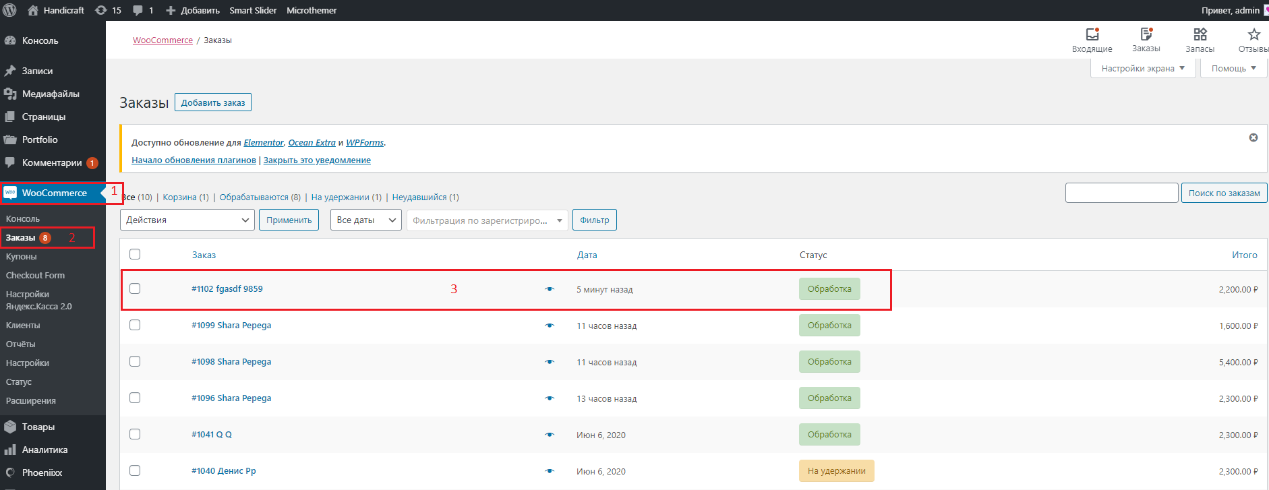

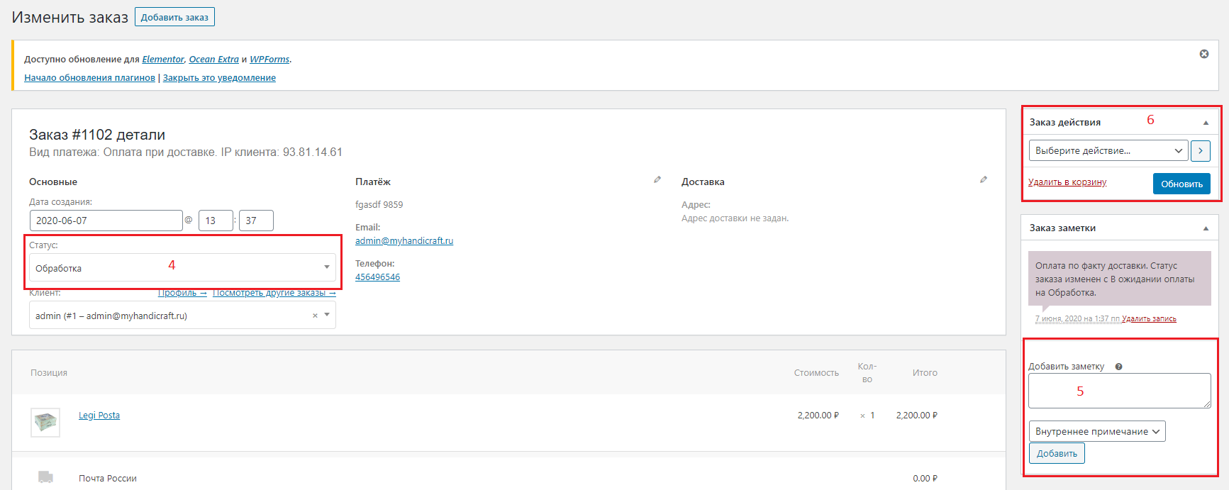

При добавлении заметки для клиента, ему на почту приходит подобное сообщение

